ALGORITMO DEL ESTADO DEL ARTE

Con el fin de hacer uso de la información de color en las imágenes, se presenta un algoritmo de clasificación que puede utilizar imágenes en color directamente.

Se propone un algoritmo basado en Markov en el dominio de transformación de coseno discreto de cuaternión (QDCT) para la detección de empalme de imágenes.

Los resultados del experimento demuestran que el algoritmo propuesto no sólo hace uso de la información de color de las imágenes, sino que también puede producir un desempeño de detección considerablemente mejor en comparación con los métodos de detección de empalme más avanzados probados en el mismo conjunto de datos.

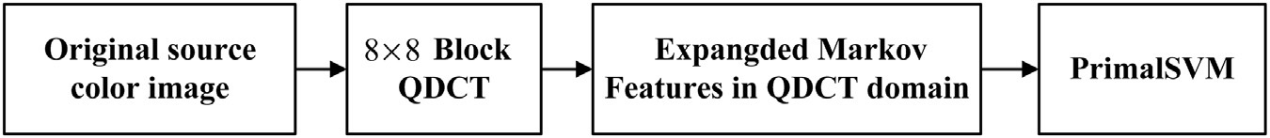

Fases del algoritmo.

3.3

Las características de Markov ampliado en DCT dominio propuesto en [16] son muy notables en la captura de las diferencias entre auténticos y empalmados imágenes. Pueden ser calculados por siete pasos.

A diferencia del primer paso, las imágenes en color originales se bloquean en 8 × 8

No repetidamente, y cada bloque sigue siendo imagen en color. En segundo lugar, tres

Componentes de color de R, G y B de imágenes bloqueadas se utilizan para

Construir la matriz de cuaternión, y la matriz de cuaternión es procesada por

QDCT para obtener la matriz de coeficientes QDCT de cada bloque, se calcula la parte real (r) y tres partes imaginarias (i, j, k) de la raíz cuadrada de las cuatro partes. Finalmente, todas las matrices calculadas necesitan reensamblarse de acuerdo con el sitio de bloqueo, por lo que se puede adquirir una matriz F Q Q QT bloqueada 8 × 8 de imagen de color original. Se muestra en la Fig. 3.

En primer lugar, aplique 8 x 8 bloque QDCT en la matriz original de píxeles de imagen después de la parte 3.3, y se obtiene la matriz de coeficientes QDCT correspondiente.

En segundo lugar, redondear los coeficientes QDCT A a entero y tomar valor absoluto (denotar los arrays obtenidos F).

En tercer lugar, calcule las matrices 2-D F, F, F y F de la diagonal horizontal, vertical, diagonal principal y diagonal menor entre bloques aplicando ecuaciones de 8 a 11 y calcular horizontal vertical diagonales aplicando 12 a 15.

En cuarto lugar, introduzca un umbral T (T ∈ N +), si el valor de un elemento en F (o F, F, Fg, G, G, G y d) es mayor que T o menor que -T, O -T, respectivamente, aplicando eq 16.

Quinto, calcular las matrices de probabilidad de transición horizontal, vertical, diagonal principal y de transición diagonal menor de Fh, Fv, Fd, Fd, Gh, Gv, Gd y Gd aplicando las ecuaciones (17) a (28).

